МИНИСТЕРСТВО ОБРАЗОВАНИЯ И НАУКИ РОССИЙСКОЙ ФЕДЕРАЦИИ
ФЕДЕРАЛЬНОЕ ГОСУДАРСТВЕННОЕ АВТОНОМНОЕ ОБРАЗОВАТЕЛЬНОЕ УЧРЕЖДЕНИЕ ВЫСШЕГО ОБРАЗОВАНИЯ
«Национальный исследовательский ядерный университет «МИФИ»
ОБНИНСКИЙ ИНСТИТУТ АТОМНОЙ ЭНЕРГЕТИКИ

Отделение Интеллектуальных кибернетических систем

ЛАБОРАТОРНАЯ РАБОТА №1
по дисциплине: «Анализ решений»
«Использование метода MAVT при многокритериальном анализе решений»

Подписи:
Исполнитель
студент гр. ИС-Б17 __________________ В. Ю. Петренко

Принял
д.т.н. __________________ Б. И. Яцало

Обнинск, 2020
- Постановка задачи
Цель работы: при помощи метода MAVT провести многокритериальный анализ для выбора наиболее подходящего для новичка радиоуправляемого квадрокоптера.
- Выбор критериев и альтернатив
Критерии, которые необходимо учесть при выборе первого квадрокоптера:
- C1 – Стоимость
- C2 – Время полета
- C3 – Качество деталей
- C4 – Ремонтопригодность
- C5 – Готовность к запуску
Вес каждого критерия:
Вес каждого критерия
C1 | C2 | C3 | C4 | C5
0,13 | 0,60 | 0,38 | 0,76 | 0,91

Критерии C2, C3, С4, C5 – позитивные, критерий C1 – негативный (чем меньше цена, тем лучше).
Рассматриваемые альтернативы:
- Iflight Nazgul5
- Diatone Roma F5
- T-motor FT5
- GepRC Mark4
Для выполнения лабораторной работы использовалась программа Decerns MCDA.
- Выполнение работы
Было создано дерево критериев (рис. 1):
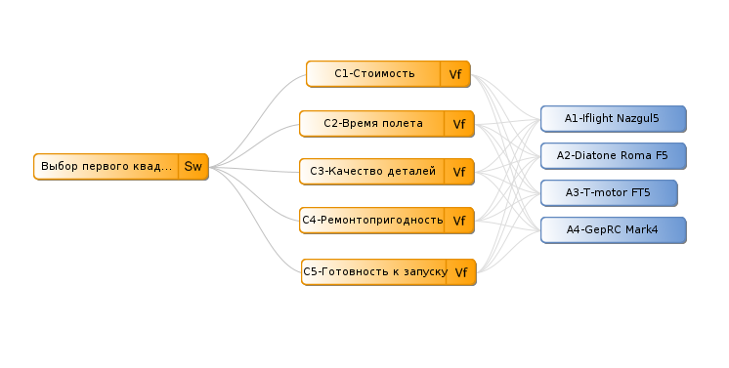
Рисунок 1 – Дерево критериев
Был задан вес для каждого из критериев (рис. 2):
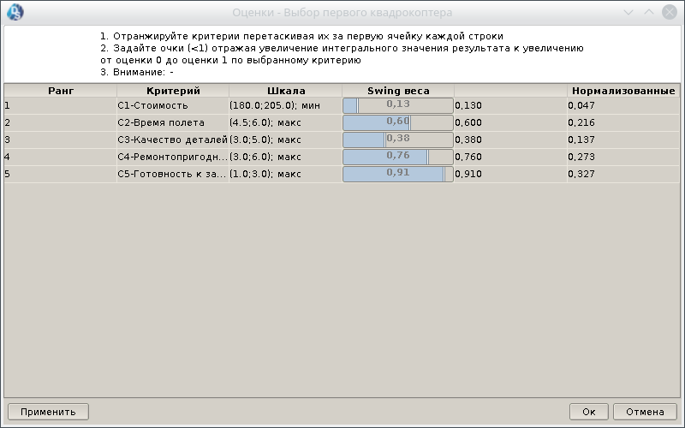
Рисунок 2 – Задание весовых коэффициентов
После этого была создана таблица характеристик (рис. 3):
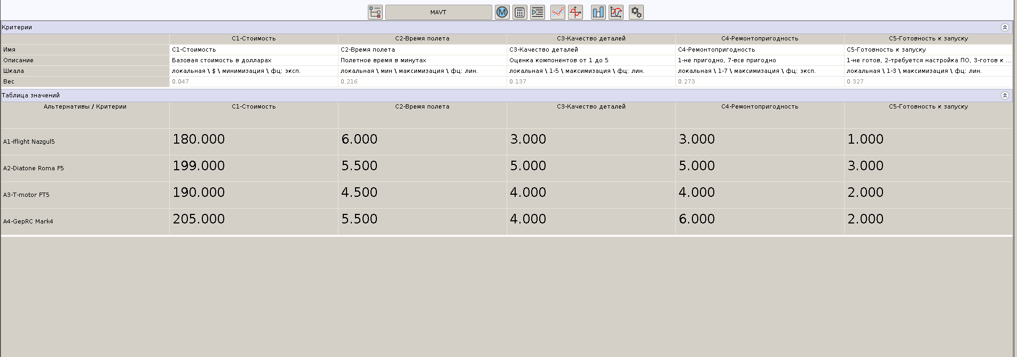
Рисунок 3 – Таблица характеристик
Для критериев были заданы частные функции ценностей, показанные на рис. 4 – рис. 8:
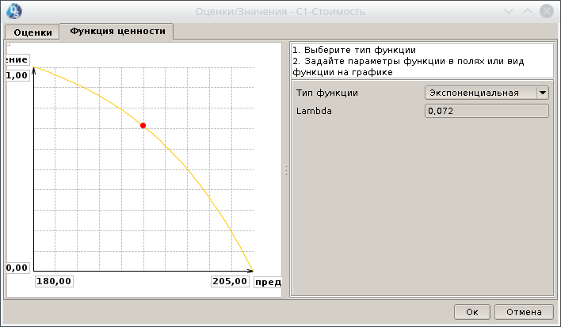
Рисунок 4 – Частная функция ценности критерия «C1 - Стоимость»
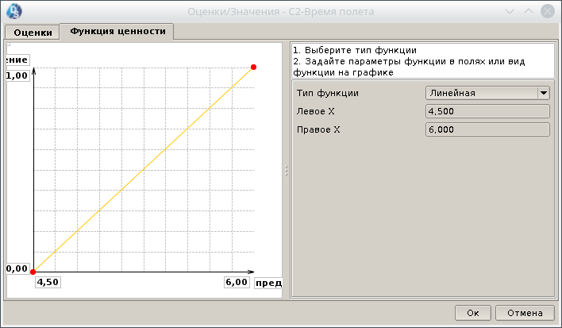
Рисунок 5 – Частная функция ценности критерия «C2 – Время полета»

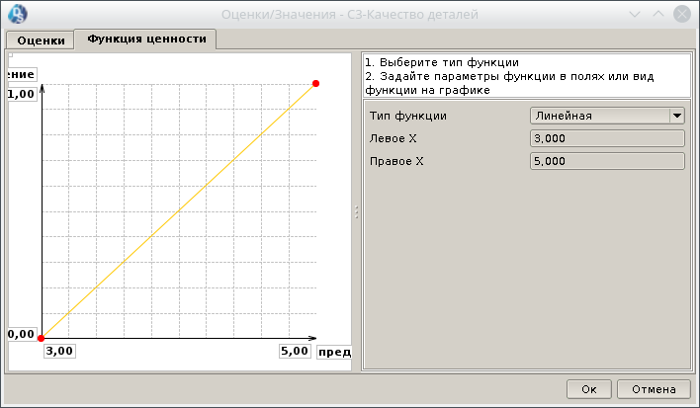
Рисунок 6 – Частная функция ценности критерия «C3 – Качество деталей»
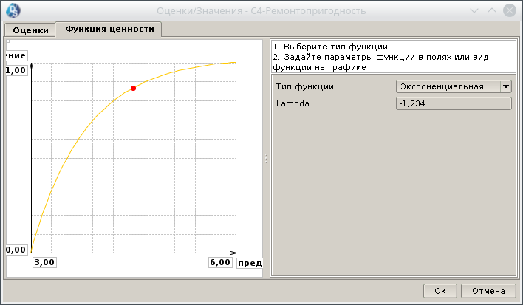
Рисунок 7 – Частная функция ценности критерия «C4-Ремонтопригодность»
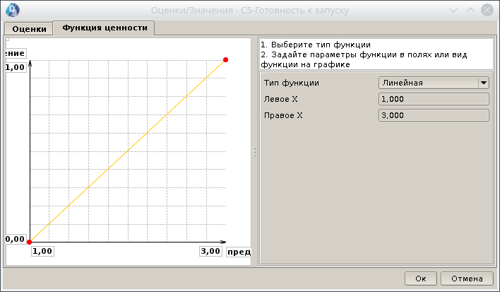
Рисунок 8 – Частная функция ценности критерия «C5 – Готовность к запуску»
Также была проведена проверка на доминирование. Ни одна из альтернатив не является доминируемой (рис. 9).
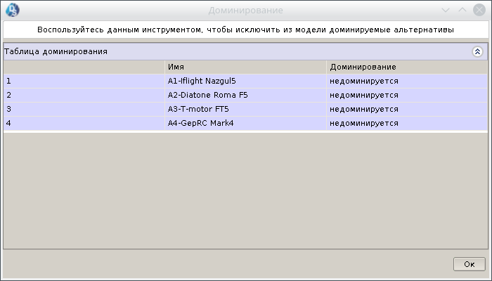
Рисунок 9 – Проверка на доминирование
По расчетам вышли следующие результаты (рис. 10):
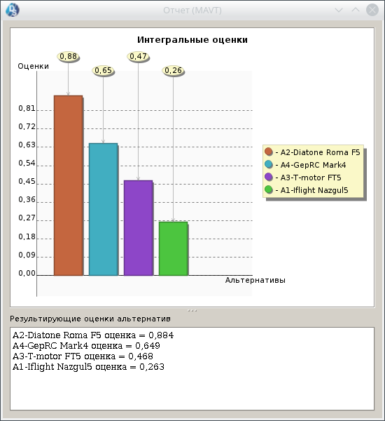
Рисунок 10 – Интегральные оценки
Опираясь на данную диаграмму, можно сделать вывод, что лучшей альтернативной является Diatone Roma F5.
Учитывая, что для каждого весового коэффициента была проведена нормализация, был проведен анализ чувствительности для каждого критерия:
- Анализ чувствительности критерия «C1 - Стоимость»
Если бы весовой коэффициент был больше или равен 0.542, то лучшей альтернативой был бы Iflight Nazgul5 (рис. 11).
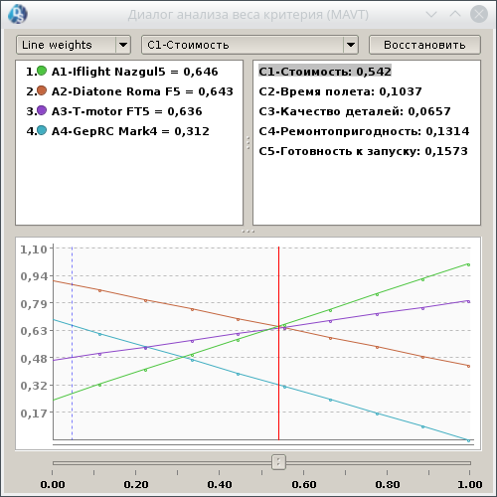
Рисунок 11 – Анализ чувствительности критерия «C1 - Стоимость»
- Анализ чувствительности критерия «C2 – Время полета»
Если бы весовой коэффициент был больше или равен 0.0162, то лучшей альтернативой был бы Iflight Nazgul5 (рис. 12).
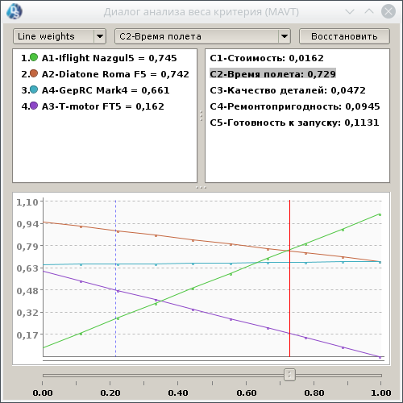
Рисунок 12 - Анализ чувствительности критерия «C2 – Время полета»
- Анализ чувствительности критерия «C3 – Качество деталей»
По критерию С3 Diaton Roma F5 всегда остается лидирующей альтернативой (рис. 13).
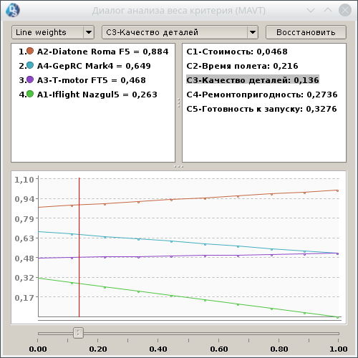
Рисунок 13 – Анализ чувствительности критерия «C3 – Качество деталей»
- Анализ чувствительности критерия «C4-Ремонтопригодность»
Если бы весовой коэффициент был больше или равен 0.0097, то лучшей альтернативой являлся бы GepRC Mark4 (рис. 14).
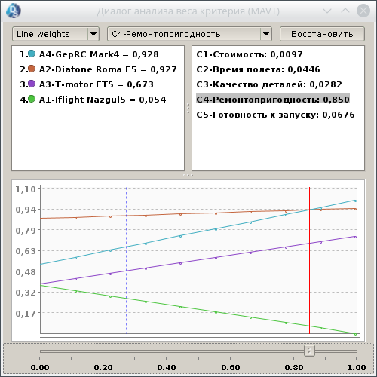
Рисунок 14 – Анализ чувствительности критерия «C4-Ремонтопригодность»
5) Анализ чувствительности критерия «C5 – Готовность к запуску»
По критерию С5 Diaton Roma F5 всегда остается лидирующей альтернативой (рис. 15).
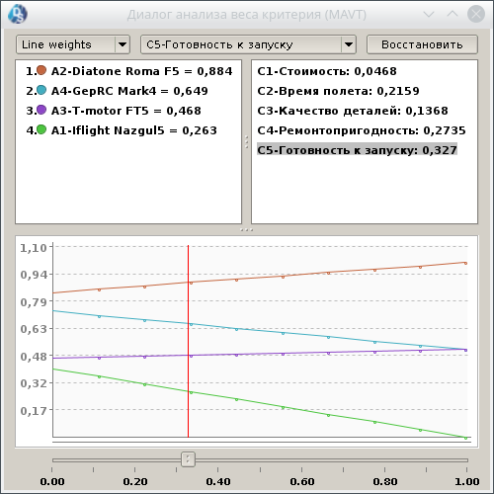
Рисунок 15 – Анализ чувствительности критерия «C5 – Готовность к запуску»
- Вывод по лабораторной работе
Благодаря проведённому анализу при помощи использования метода MAVT можно сделать вывод о том, что лучшим выбором для новичка является квадрокоптер Diatone Roma F5. Его главным конкурентом является Iflight Nazgul5, который при других значениях весовых коэффициентов может занять лидирующую позицию. На третьем месте GepRC Mark4 и T-motor FT5, в зависимости от того, какие весовые коэффициенты будут выбраны в конечном итоге.

